Министерство образования и науки Российской Федерации

Севастопольский государственный университет

Кафедра ИС

Отчет

По дисциплине: “Алгоритмизация и программирование”

Лабораторная работа №2

“Программирование алгоритмов циклической структуры”

Выполнил: ст.гр. ИС/б-12 Долженко И.А.

Проверил: Забаштанский А.К.

Севастополь

2017

**1. ЦЕЛЬ РАБОТЫ**

Получить навыки программирования итерационных циклических алгоритмов, исследовать зависимость объёма вычислений от точности.

**2. ПОСТАНОВКА ЗАДАЧИ**

Вычислить и вывести на экран в виде таблицы значения функции, заданной с помощью ряда, на интервале от ХНАЧ до ХКОН с шагом dХ и точностью E:



Рисунок 1 – Задание, вариант №5

Таблицу снабдить заголовком и шапкой. Строка таблицы должна содержать значение аргумента, значение функции и количество просуммированных членов ряда.

**3.СТРУКТУРНАЯ СХЕМА АЛГОРИТМА**

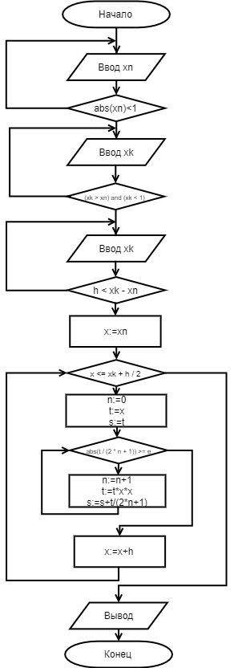

Рисунок 2 – Структурная схема алгоритма

**4.ТЕКСТ ПРОГРАММЫ**

**program** lab2;

**const** e = 0.0001;

**var** t, xn, xk, x, s, h: real;

n: integer;

**begin**

**repeat**

write('Введите начало интервала в (-1;1) xn=');

readln(xn);

**until** abs(xn) < 1;

**repeat**

write('Введите конец интервала, ', xn:0:2, '<xk<1 xk=');

readln(xk);

**until** (xk > xn) **and** (xk < 1);

**repeat**

write('Введите шаг табуляции, h<', xk - xn:0:2, ' h=');

readln(h);

**until** h < xk - xn;

x:= xn;

writeln('Табулирование функции F(x)=ln((1+x)/(1-x)),');

writeln('на интервале с ', xn:0:1, ' до ', xk:0:1, ' с шагом ', h:0:2);

writeln;

writeln(' -------------------------');

writeln(' | X | S | n | ');

writeln(' -------------------------');

**while** x <= xk + h / 2 **do**

**begin**

n:= 0;

t:= x; {нулевой член ряда}

s:= t; {сумма при n=0}

**while** abs(t / (2 * n + 1)) >= e **do** {пока очередной член больше точности}

**begin**

n:= n + 1; {увеличиваем номер}

t:= t * x * x; {умножаем на x^2}

s:= s + t / (2 * n + 1); {суммируем и делим на нечетное число}

**end**;

writeln(' |', x:6:2, ' |', s:8:4, ' |', n:5, '|');

x:= x + h;

**end**;

writeln(' -------------------------');

readln

**end**.

**5.ТЕСТИРОВАНИЕ**

Разберём 3 тестовых примера с разными значениями и убедимся, что программа работает правильно:

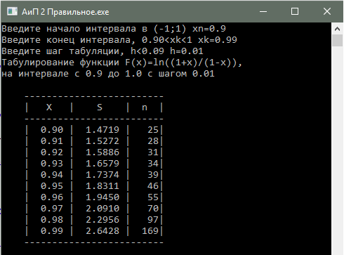

Рисунок 3 – Тест программы при xn=0.9 xk=0.99 h=0.01

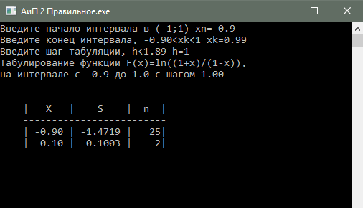

Рисунок 4 – Тест программы при xn=-0.9 xk=0.99 h=1

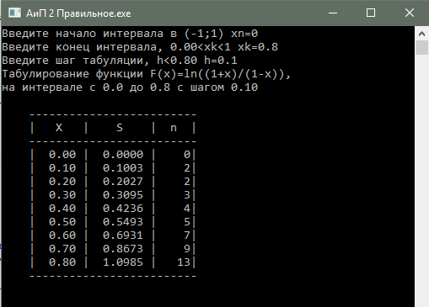

Рисунок 5 – Тест программы при xn=0 xk=0.8 h=0.1

**ВЫВОД**

В ходе лабораторной работы были получены навыки программирования итерационных циклических алгоритмов, исследована зависимость объёма вычислений от точности, составлен алгоритм программы, основанный на вычислении сходящихся рядов до определённой точности. Тесты показали, что чем более меньшим числом задаётся точность, тем больше элементов сходящегося ряда просчитывается.